Лабораторна робота №2

Тема:Особливості роботи у середовищі Cisco Packet Tracer. Принципи налаштування мережних пристроїв.

Мета роботи:Ознайомитися з програмою Cisco Packet Tracer для моделювання комп’ютерних мереж. Вивчити інтерфейс програми, її основні функціональні можливості та отримати практичні навички з базового налаштування мережних пристроїв.

Обладнання та програмне забезпечення
• Персональний комп’ютер
• Програмне забезпечення Cisco Packet Tracer
• Мережеві пристрої: маршрутизатор, комутатори, персональні комп’ютери, сервер
• Мережеві кабелі типу Copper Straight-Through

Хід роботи
1. Запущено програму Cisco Packet Tracer.
2. Створено мережу відповідно до заданої топології.
3. Додано маршрутизатор Cisco та два комутатори.
4. Додано кінцеві пристрої: комп’ютер 0, комп’ютер 1, сервер та лептопи.
5. Всі пристрої з’єднано між собою за допомогою кабелю Copper Straight-Through відповідно до схеми.

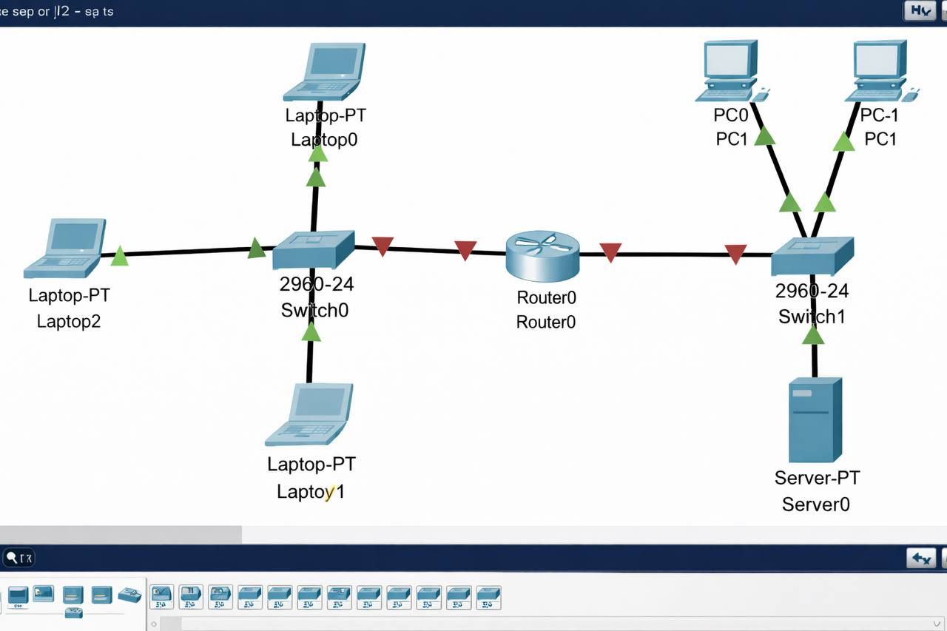

6. Для комп’ютерів було налаштовано статичні IP-адреси:
• Комп’ютер 0:
IP-адреса: 192.168.1.1
Маска підмережі: 255.255.255.0
• Комп’ютер 1:
IP-адреса: 192.168.1.2
Маска підмережі: 255.255.255.0
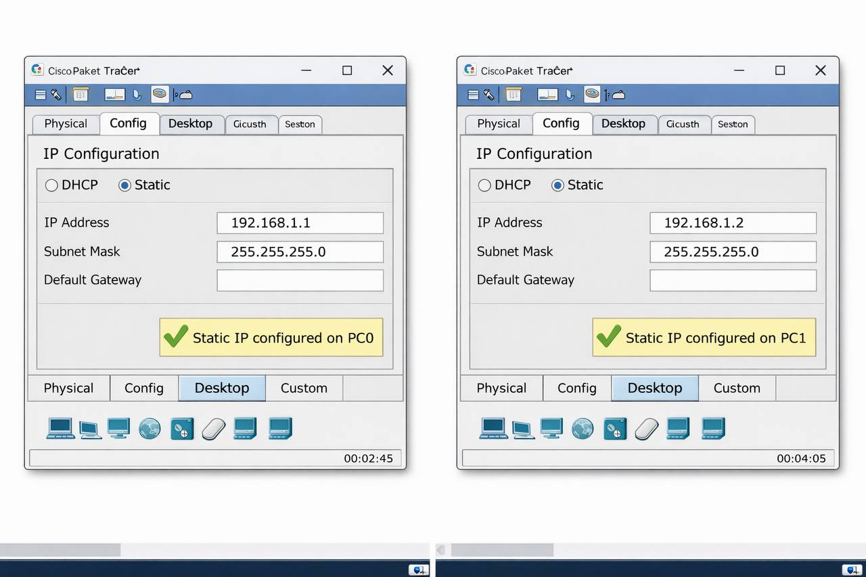
7. Для перевірки з’єднання між комп’ютерами використано команду ping у командному рядку.

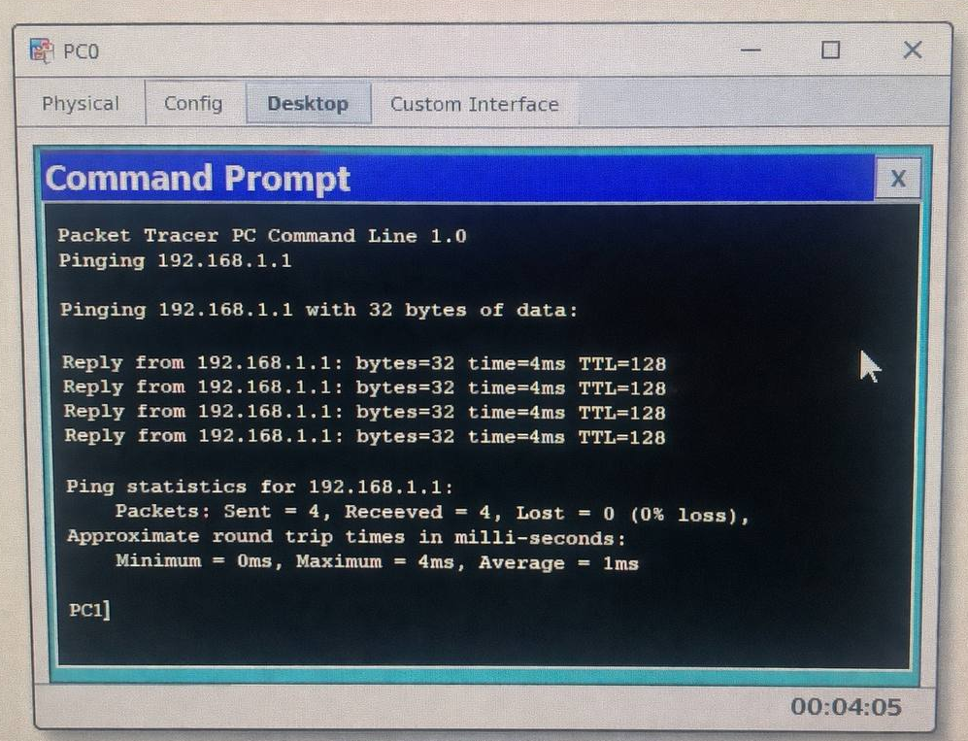
8. У результаті перевірки було отримано повідомлення про успішну передачу та прийом пакетів, що підтверджує правильність налаштування мережі.\

Висновок

Під час виконання лабораторної роботи я ознайомився з інтерфейсом та можливостями програми Cisco Packet Tracer. Було набуто практичних навичок зі створення мережевої топології, підключення мережевих пристроїв та налаштування статичних IP-адрес. Також було вивчено спосіб перевірки працездатності мережі за допомогою команди ping. Отримані знання є важливими для подальшого вивчення комп’ютерних мереж

